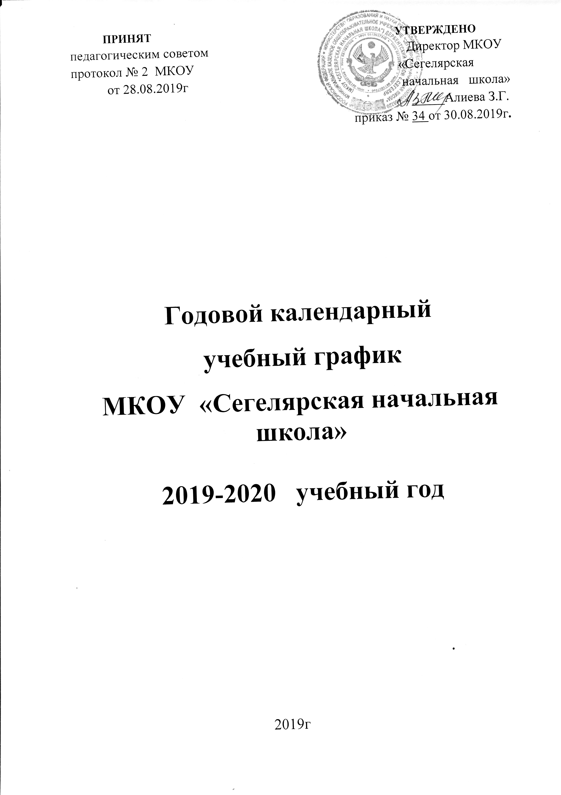

Календарный учебный график разработан в соответствии с
- Федеральным законом N 273-ФЗ от 29.12.2012. «Об образовании в Российской Федерации», п.9 ст.2; п.5 ст.12., п.6 ст.28., ст.30; п.11 ст. 34.
- Федеральным государственным образовательным стандартом начального общего образования, утвержденным приказом Министерства образования и науки Российской Федерации от 06.10.2009 г № 373 действующей редакции;
- СанПиНов 2.4.2.2821-10. (29.12.2010.,постановление Главного государственного санитарного врача РФ №189).п.10.3; п.10.31. - Приказа Министерства образования Российской Федерации от 9 марта 2004г., №1312 «Об утверждении Федерального базисного учебного плана и примерных учебных планов для образовательных учреждений Российской Федерации, реализующих Программы общего образования»
- действующего Устава школы
1.1.Продолжительность 2019-2020 учебного года в МКОУ «Сегелярская начальная школа».
* начало учебного года - 01.09.2019 г;
* продолжительность учебного года:
в 1-х классах – 33учебных недели;
во 2-4 классах - 34 учебных недели
1.2.Сроки окончания учебного года
* для 1 класса – 24.05. 2020 г.;
2-4классов-30.05. 2020г.;
2. Количество классов – комплектов в каждой параллели
1-3 класс
2-4 класс
всего: 2 комплекта

3.2. Сроки каникул в 2019-2020 учебном году
Каникулы | 2- 4классы | Число  дней | 1 класс | Число дней
Осенние | 02.11.2019-10.11.2019 | 7 дней | 05.11.2019-11.11.2019 | 7 дней
Зимние | 30.12.2020-8.01.2020 | 12 дней | 30.12.2020-10.01.2020 | 12 дней
Дополнительные | - | - | 15.02.2020.-21.02.2020. | 7 дней
Весенние | 21.03.2020-31.03.2020. | 11 дней | 21.03.2020-31.03.2020. | 11 дней
Итого: |  | 30 дней |  | 37 дней

4. Регламентирование образовательного процесса на неделю
- продолжительность учебной недели:
1 класс – 5 дневная учебная неделя;
2 - 4 классы - 6 дневная учебная неделя;
5. Регламентирование образовательного процесса на день:
- сменность: МКОУ «Сегелярская начальная школа» работает в 2 смену
-продолжительность урока: 1 -2 классы – 30 мин,
3-4 классы 35-40 мин.
- урок Основы светской этики -40 мин
- режим учебных занятий:

1 смена:

Начало | Режимное мероприятие | Окончание
 | 1-смена
8:00 | 1-ый урок | 8:30
8:35 | 2-ой урок | 9:00
9:05 | 3-ий урок | 9:35
10:00 | 4-ый и 1-ый урок  полдник | 10:40
10:45 | 2-ой урок | 11:25
11:30 | 3-ий урок | 12:00
12:00 | 4-ый урок | 12:35
12:40 | 5-ой урок | 13:10

2 смена:

 | 2 смена
12:00 | 1-ый урок | 12:25 | Окончание
12:30 | 2-ой урок | 13:00 | 8:30
13:05 | 3-ий урок | 13:30 | 9:00
14:00 | 4-ый и 1-ый урок  Полдник | 14:40 | 9:35
14:45 | 2-ой урок | 15:25 | 10:40
15:30 | 3-ий урок | 16:00 | 11:25
16:05 | 4-ый урок | 16:35

